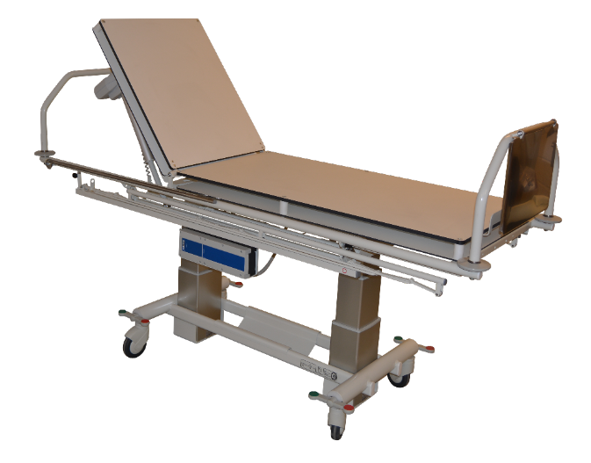

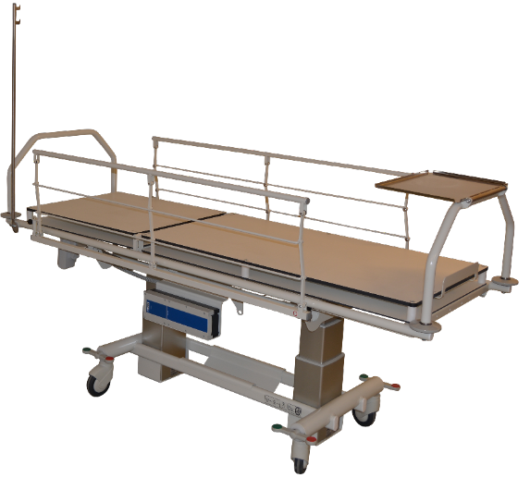

Lejet kan fås i 3 forskellige modeller

AKUT-12000, standard
AKUT-13000, dobbeltbund
AKUT-15000, 90 cm bredde

Indholdsfortegnelsen

1. Introduktion 3
2. Udpakning 3
3. Generelle forsigtigheds regler 4
4. Anvendelsesområde 5
5. Levetid for produktet 5
6. Udstyr og tilbehør 5
7. Tilslutning til strøm 6
8. Opladning af batterierne 6
9. Elektrisk betjening 7
10. Manuel betjening af leje 8
11. Trendelenburg (tilkøbsmulighed) 9
12. Tekniske specifikationer 9
13. Håndtering af dele ved adskillelse/ løft 9
14. Rengøring 10
15. Vedligehold 10
16. Service 10
17. Transport og opbevaring 11
18. Bortskaffelse 11
19. Elektromagnetisk – EMC påvirkning 11
20. Garanti 12
21. Symbol forklaring 13
Bilag A (Informativt) Periodisk eftersyn 14
Bilag B Vejledning dagligt eftersyn af leje inden anvendelse 15
Bilag C Vejledning 12 måneders eftersyn af leje: 16
Bilag D Mål tegning 18
Bilag E Reservedels liste 19
Bilag F Fejlfinding 20
Tillæg Batteri 21

1. Introduktion

Rehab-Care ApS ønsker tillykke med deres nye udstyr.
Rehab-Care senge og lejer er et moderne og tidssvarende produkt, som baserer på vores mangeårige erfaring på området. Dette udstyr gør det muligt at øge funktionalitet, kvalitet og håndtering på en og samme gang, og er dermed en optimal løsning.
Gennem kontinuerlig udvikling og i alle faser af vores fremstillingsproces bestræber vi os på omhyggelighed og kvalitetsbevidsthed, og Rehab-Care står derfor som garant for et meget driftssikkert og funktionelt produkt, der er kvalitetsmæssigt helt i top. Tilfredse kunder er det primære mål med vores produktudvikling.

Lejet opfylder kravene i henhold til det medicinske direktiv for klasse 1 produkter (MDD 93/42EEC), samt følgende produkt standarder, EN 60601-1, EN60601-1-2, IEC 60601-2-52.

Tak for Deres tillid til vore produkter og for godt samarbejde. Vi ønsker Dem alt godt med Deres nye udstyr.

Mvh.
Rehab-Care ApS.

Version 02-10.01.2017

Fabrikant:
Rehab- Care.dk ApS
Avnvej 10
7400 Herning, DK

Agent:

2. Udpakning
Pak lejet forsigtigt ud. Kontroller at alle dele inklusivt tilbehør er med.
Undersøg Leje for eventuelle transport skader.
Vi anbefaler at lejet rengøres før brug, se rengøringsanvisning.

Kontakt forhandler eller producent, hvis Leje er beskadiget eller ikke fungerer.

3. Generelle forsigtigheds regler

Advarsel ! Sprøjt aldrig direkte på produktet med højtryks renser.
Advarsel ! Brug ikke kemikalier der ikke er godkendt, og gennemfør årlig service eftersyn
for skader og brug.
Advarsel ! Brug ikke andre håndbetjeninger end den som er leveret sammen med produktet.
Advarsel ! Fremmedlegemer som trænger ind i hjulbanen, kan ødelægge/ beskadige lejets hjul.
Advarsel ! Der må ikke monteres andre hjul end de af producenten anbefalede.
Advarsel ! Leje må ikke løfte mere end 250 kg. SWL.
Advarsel ! Brug kun godkendte madras af samme type som følger med Leje.
Advarsel ! Før og under et løft skal der sikres mod klemningsfare for bruger og hjælper.
Advarsel ! Leje må ikke bruges hvis der er mistanke om lejets funktioner.
Advarsel ! Leje er IKKE godkendt til anvendelse i private boliger.
Advarsel ! Leje må ikke anvendes af børn under 12 år.
Advarsel ! Hvor patienter ikke er under opsyn, sænkes lejet til laveste position for at reducere risiko
for faldeulykker.
Advarsel ! Forkert brug af strøm kabler, strøm forsyning, håndbetjening, eller mekaniske skader på
leje, kan forårsage risiko for hændelser.
Advarsel ! Vær opmærksom på at ledninger ikke kommer i klemme.
Advarsel ! Lejer må ikke stables oven på hinanden.
Advarsel ! Brug af andet tilbehør end det specificerede af producent, kan resultere i manglende
overensstemmelse med CE godkendelse, øget emission eller ændring i
el- sikkerhed.
Advarsel ! Ved ændring af sengehestens stillinger, skal man være opmærksom på ikke at få
finger i klemme, når sengehesten lukker sammen.
Advarsel ! Anvendelse af trendelenburg funktion må kun anvendes efter hospitalets interne
sikkerhedsregler, da anvendelse kan medføreøget sundheds risiko for visse patient
grupper.

OBS! Før brug
For at undgå skader i forbindelse med håndtering og brugen af produkt, skal denne betjeningsvejledning læses igennem og forstås inden produktet tages i brug.

4. Anvendelsesområde
Leje er beregnet til brug i ambulatorier, skadestue og ved opvågning.

Leje er beregnet til indendørs brug.
Leje Safe Working Load (SWL) er opgjort således:

SWL: 250 kg.
Patient: 180 kg.
Madras: 10 kg.
Tilbehør: 10 kg.

Personer med fysisk eller psykisk begrænsninger må ikke anvende produktet, uden at disse er under opsyn, eller har modtaget passende oplæring i anvendelse af udstyrets korrekte anvendelse, indstillinger og betjenings anordninger.
Børn skal være under opsyn, for at sikre at de ikke leger med produktet.
Advarsel! Leje er ikke testet og vurderet i forhold til anvendelse i private boliger,
anvend derfor ikke produkt i private boliger.
Advarsel! Leje må ikke anvendes af børn under 12 år.

5. Levetid for produktet
Produktet har en forventet levetid på 10 år.
Levetid er baseret på korrekt brug, rengøring, service og vedligehold.
Produkter som anvendes ud over den ovennævnte levetid, skal vurderes af kvalificeret servicepersonale for fremtidig anvendelse.

Det er brugeres ansvar løbende at vurdere om produkt kan anvendes ud over den angivne levetid.

Elektriske dele må kun serviceres af uddannede teknikere.

6. Udstyr og tilbehør
Leje består af:
- Understel på hjul med 2- delt liggeflade og sengehest
- 2 stk. gavle (aftagelige)
- 2 stk. fastmonteret nedfældbare sengeheste som kan svinges ind under liggefladen
- Elektrisk håndbetjening
Tilbehør kan tilkøbes:
- Betjening via fodpedal
- røntgen facilitet, dobbeltbund
- Dropstativ
- Plastkurv til ejendele
- 5. køre hjul
- Papirholder
- Madras 80 mm. Skumkvalitet HR-3

7. Tilslutning til strøm
Tilslut sengens hoved kabel til stikkontakt på lysnettet.
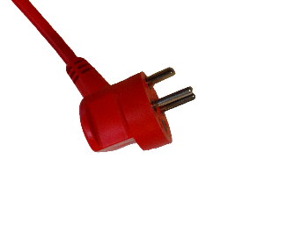
Leje er forsynet med transformer 230V DC.

Når laderen ikke er i brug, vikles ledning op.
Ved tilslutning kontroller kabler for brud eller revner på ledning
Hvis strømmen til Leje skal afbrydes, fjern da stikket fra stikkontakten

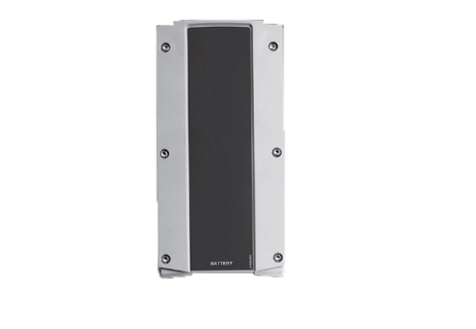
8. Opladning af batterierne
For at sikre længst mulig levetid på Deres batteriboks, skal denne
oplades inden brug. Lade tider er afhængig af batteriets kondition.

Inden Leje anvendes første gang, oplades batteri i 24 timer,
for at sikre at dette oplades fuldt og for at sikre bedst mulig levetid på
batteriet.

Efterfølgende har batterier en lade tid på 4 timer.

9. Elektrisk betjening
Indstilling af Leje foretages med den elektriske håndbetjening.
Indstilling fremgår af piktogrammer på håndbetjening.
Leje kan betjenes af både hjælper og bruger.

 | 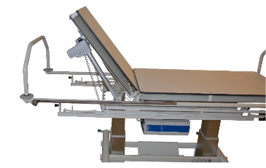 | 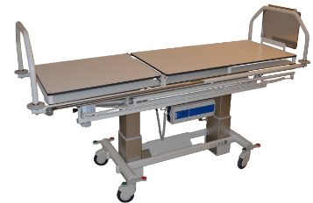 | 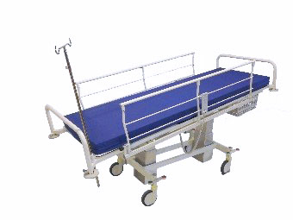
 | 2  1 | 2  1 | 1  2
 | 1. Hovedgærde løftes op  2. Hovedgærde køre ned | 1. Liggefladen køres op  2. Liggefladen køres ned | 1. Trendelenburg  2. Omvendt Trendelenburg

Ved løft med patient, må max. patient vægt ikke overskrides
Ved løft vær da opmærksom på at SWL ikke overskrides
Tjek at der er fri plads over lejet, inden den køres op
Lejet skal kunne køre frit og ubesværet op og ned
Kontroller at kabel til fjernbetjening er i god stand, og uden revner eller skader

10. Manuel betjening af leje

Lås hjul / Bremse (bremsepedal) | Ingen låsefunktion  Bremsepedal i vandret stilling – ingen låse funktion  NOTE: hvis Leje kun skal vendes/ drejes skal  pedal stå i vandret stilling.
Lås hjul / Bremse (bremsepedal) | Sikret mod drejning og rulning  Bremsepedal, rød trådt ned – Leje er sikret mod drejning og rulning (rød).
Lås hjul / Bremse (bremsepedal) | Retningsstyr aktiveret  Bremsepedal, grøn trådt ned - aktiver retningsstyr funktion på hjul (ved transport)  NOTE: hvis Leje kun skal vendes/ drejes skal retningsstyre funktion ikke aktiveres. Pedal skal da stå i vandret stilling.
Sengehest - Nedfældbar | Sengehesten kan indstilles i to funktioner,  - oppe eller nede.  Låseanordningen trykkes ned, og sengehesten kan lægges ned. Når sengehest er klappet sammen, vil den ligge under madras højde.  Ved ændring af indstillinger kan der være  risiko for klemning af finger.
Sengehest - Svingbar  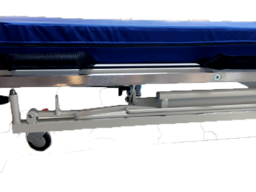 | Sengehesten kan svinges ind under liggefladen.  Husk sengehesten skal nedfældes inden den kan svinge ind under liggefladen.  Låseanordningen vippes og sengehesten svinger ind under liggefladen.  Sengehesten trækkes ud og op og derved fastholdes den igen i låseordningen, herefter kan sengehesten oprejses igen.  Ved ændring af indstillinger kan der være risiko for klemning af finger.

11. Trendelenburg
Lejet kan indstilles i Trendelenburg (12 graders hældning), ved at trykke på ”x” i fjernbetjeningen

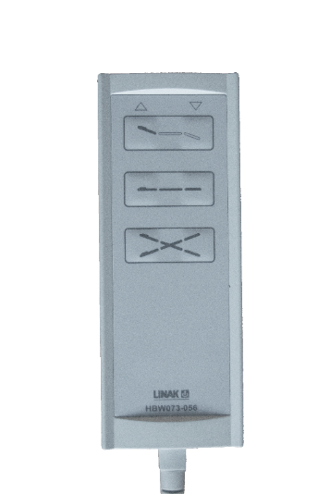

Advarsel !

Anvendelse af trendelenburg funktion må kun anvendes efter hospitalets interne sikkerheds regler, da anvendelse kan medføreøget sundheds risiko for visse patient grupper

12. Tekniske specifikationer
12.1 Valg af madras:
Ved valg af madras skal disse være i overensstemmelse med dimensioner og udformning som angivet under punkt D.3 Mål tegning - Madras.

12.2 Vinkler og højder:
Vinkler og højder er angivet under punkt D.1 Mål tegning – Leje.

Laveste - Målt fra gulv, til madras top 47 cm
Højeste - Målt fra gulv, til madras top 101 cm
Ryglæn - Vinkel 85 grader
Trendelenburg 12 grader

13. Håndtering af dele ved adskillelse/ løft
Gavle i begge ender kan tages af ved at løfte op. Vægt 5 kg.

14. Rengøring
Leje rengøres med rengørings- eller desinficeringsmiddel, ved hjælp af børste eller svamp, der efterfølgende evt. bruses eller spules. Tørres grundigt efter vask.

Opløsningsmidler i stærkt koncentreret form må ikke anvendes.
Der må ikke anvendes 100 % klor opløsninger.

Leje tåler ikke autoklavering.

Ved rengøring af hjul, må kun anvendes rengøringsmidler, som ikke indeholder korrosionsfremmende og skadelige stoffer.

Madras rengøres på begge sider, med let opvredet klud og sæbe/ rengøringsmidler.

Advarsel !
Sprøjt aldrig direkte på produktet med højtryks renser

Advarsel !
Rengøring med damp er ikke tilladt

Advarsel !
Tåler ikke maskinvask

15. Vedligehold
Hjul holdes fri for hår og snavs.
Årligt eftersyn anbefales.
Bevægelige dele kontrolleres, efterspændes og smøres.
Slidte lejer udskiftes.

Batteri udskiftes efter behov.

16. Service
Det anbefales, at Leje gennemgår et årligt serviceeftersyn, som udføres af kvalificeret personale.
Det er ejeren af lejet der skal sørge for, at serviceeftersynet bliver udført. Der skal oprettes en serviceprotokol for det kontrollerede Leje. Protokollen skal underskrives af kunden efter hvert eftersyn.
Hvis serviceteknikeren opdager en alvorlig fejl på Leje, er han pligtig til at sørge for, at lejet tages ud af brug, hvis fejlen indebærer en sikkerhedsrisiko.
Service, reparationer og andet ekstraordinært arbejde på Leje mellem serviceeftersynene skal noteres på serviceprotokollen.

16.1 Service - AKTUATORER
Aktuatorer/ løftemotor skal udskiftes efter 11.000 cycles eller min hver 5 år.
Udskiftning af aktuatorer må kun udføres af autoriseret service personale.

16.2 Service - HJUL
Hjul skal regelmæssigt serviceres efter behov: Efterspænding.
Leje har lukkede støvtætte lejer: Smøring ikke relevant.
Der må kun anvendes rengøringsmidler, som ikke indeholder korrosionsfremmende og skadelige stoffer.
Hjul og dele skal udskiftes, så snart der opstår driftsforstyrrelser.

16.3 Service - BATTERI
Hvis Leje ikke virker som normalt og batterierne er fuldt opladede, kan det skyldes, at levetiden på batteriet er overskredet, og skal derfor udskiftes.
Udskiftning må kun foretages af kompetent personale.
Anvend kun originale reservedele.

17. Transport og opbevaring
Hvis Leje ikke skal anvendes i længere tid, anbefales det at Leje overdækkes så det beskyttes mod støv og skidt. Ligeledes anbefales det, hvis Leje ikke anvendes i længere tid, at fjerne batteri, da batteriernes levetid reduceres kraftigt, hvis de bliver helt afladt.
Leje bør opbevares frostfrit samt ikke over normal luftfugtighed (ca. 80 %).
Krav i forbindelse med lager og transport:

- Luftfugtighed mellem 10 og 80 %
- Temperatur mellem -30 og 40 Grader C
- Tryk mellem 700 – 1100 hPa

18. Bortskaffelse
Ved bortskaffelse adskilles Leje i elektronisk affald, metal affald og madras.
Elektronik affald skal bortskaffes efter gældende regler. Må ikke bortskaffes med dagrenovation.

19. Elektromagnetisk – EMC påvirkning
Bærbart og mobilt RF kommunikationsudstyr (for eksempel mobil telefoner) kan påvirke elektrisk medicinsk udstyr.

Anvendelse af andet tilbehør og andre kabler end de specificerede, kan resultere i øget emission eller reduceret enhedens immunitet.

Elforsyning via net-strøm skal være af den kvalitet, som er normal i erhvervs- og hospitalsmiljø.

20. Garanti
I henhold til købeloven er der 2 års garanti på Leje.
Garantien bortfalder i følgende tilfælde:
- Overbelastning af Leje.
- Voldsomt brug af Leje.
- Betjeningsfejl, forkert brug af Leje.
- Manglende eller forkert vedligeholdelse.
- Hvis elektriske LINAK dele åbnes eller har været anvendt forkert.

Ved Rehab-Care bestræber vi os på kontinuerligt at forbedre produkterne.
Vi forbeholder os derfor retten til, at ændre produkterne uden forudgående meddelelse.
Alle mål der angives på skitser eller andet materiale er kun vejledende og der tages forbehold for fejl og mangler.

21. Symbol forklaring

Følgende symboler er anvendt på label og/eller i denne betjeningsvejledning:

Advarsel, se tilhørende dokumenter

Bruger information

IPX4 CBJ Beskytter mod vand stænk
(Vand der sprøjter mod indkapslingen fra enhver retning må ikke have
nogen skadelig virkning.)
IPX6 CB12 Vandstråler
(Kraftige vandstråler (12,5 mm dyse) mod indkapslingen fra enhver retning
må ikke have nogen skadelig virkning.)
Klasse 2 udstyr

Type B udstyr (EN 60601-1)

Til indendørs brug

CE godkendelse direktiv om medicinsk udstyr 93/42/EC

Safe Working Load (SWL)
Patient maks vægt

Bilag A (Informativt) Periodisk eftersyn

Periodiske eftersyn
A.1 Periodisk eftersyn af Leje bør foretages på tidsintervaller angivet af producenten, dog mindst en gang om året. Ved periodiske eftersyn forstås en visuel undersøgelse, især af lejets bærende struktur, løftemaskine, bremser, styringer, sikkerhedsanordninger og person-hjælpemidler, ligesom der foretages funktionstest samt nødvendig vedligeholdelses foranstaltninger fx justering af bremser, stramning af skruer m.m.
Hver inspektion skal omfatte en test af et (1) løfte cyklus med den maksimale belastning.

A.2 Periodiske eftersyn skal udføres af en person, der er passende og korrekt kvalificeret og har
kendskab til konstruktion samt anvendelse og vedligehold af Leje.

A.3 Alle observationer af betydning for sikkerheden af leje skal bemærkes, helst i en logbog,
som skal opbevares af den person(er) med ansvar for servicering / vedligeholdelse af Leje.

Den dato, hvor der træffes foranstaltninger, som reaktion på konstaterede observationer, bør også
noteres i skemaet.

A.4 En fortegnelse over den dato, hvor inspektion af Leje og inspektions resultatet skal noteres i
logbogen sammen med undertegnelsen af inspektøren.
A.5 Hvis periodisk eftersyn afslører nogen fejl, slid eller andre skader, der truer sikkerheden i
Leje skal ejeren straks underrettes. I tilfælde af umiddelbar fare for sikkerheden, bør Leje straks tages ud af drift. Den kan da ikke bruges, før manglen er blevet elimineret.

A.6 Mangler og skader af betydning for sikkerheden af Leje, der er sket mellem inspektionerne og allerede har føre til korrigerende indgreb skal indføres i logbogen.

A.7 Fejl og skader skal rapporteres tilbage til producent/ forhandler.
Denne feedback skal rapporteres i logbogen.

Bilag B Vejledning dagligt eftersyn af leje inden anvendelse

Nr. | Check | Bemærkning
1 | - Alle dele er på plads, ikke nogle løse dele
2 | - Der ikke er defekte el-dele, aktuatorer, ledninger
3 | - Der ikke er unormale lyde fra aktuatorer og styreboks
4 | - Leje ikke har rust eller overfladeskader
5 | - Leje ikke viser tegn på andre skader
6 | - Hjul og bremsefunktion ved hjul
7 | - Kontroller at skruer og monterede dele er fastspændt, dette omfatter Leje såvel som tilbehør, således at der ikke opstår unaturligt slør og store mellemrum

Daglig rengøring
Fjern hår og støv omkring hjulene.
Leje rengøres med en let fugtig klud.
Uddybning:
Leje rengøres med rengørings- eller desinficeringsmiddel, ved hjælp af børste eller svamp, der efterfølgende evt. bruses eller spules. Tørres grundigt efter vask.

Opløsningsmidler i stærkt koncentreret form må ikke anvendes.
Der må ikke anvendes 100 % klor opløsninger.

Leje tåler ikke autoklavering.

Ved rengøring af hjul, må kun anvendes rengøringsmidler, som ikke indeholder korrosionsfremmende og skadelige stoffer.

Madras rengøres på begge sider, med let opvredet klud og sæbe/ rengøringsmidler.

Advarsel !
Sprøjt aldrig direkte på produktet med højtryks renser

Advarsel !
Rengøring med damp er ikke tilladt

Advarsel !
Tåler ikke maskinvask

Bilag C Vejledning 12 måneders eftersyn af leje:
(Udfyld / tilpas selv med yderligere kontroller som vurderes relevant)
Dato: |  |  | Produkt ID / serie nr.:
Udført af:
Eftersyn foretaget hos:

Nr. | Check | Bemærkning
 | Visuel kontrol af produkt:
1 | Slitage
2 | Skævheder
3 | Beskadigelse generelt
4 | Begyndende rust
5 | Stabilitet, ingen løse dele
6 | Hjul køre let og ubesværet
7 | Hjullås fungere
8 | Kontroller sengehest for begyndende slid
9 | Kontroller madras for huller, snavs, eller beskadigelse
10 | Kontroller at håndbetjening
 | Løftemotor/ aktuator:
11 | Kør leje helt op og sikre at den stopper
12 | Aktuatorer/ løftemotor skal udskiftes efter 11.000 cycles eller min hver 5 år
13 | Kontrol af alle funktioner ved normal brug:  (testet ved max belastning, en hel cyklus. Skal kunne gøres uden besvær og uden skurrende lyde)
Bilag C vejledning 12 måneders eftersyn ……….
 | Elektriske dele / tilslutninger:
14 | Check at alle ledninger er hele
15 | Check at alle ledninger er sikker på en sådan måde at de ikke kommer i klemme ved brug af Leje
16 | Check at ledninger er fri for revner, også på isolationen
17 | Check at alle elektriske dele er forsynet med mærkater som er læselige
18 | Kontroller batteri og kontrolbokse er i god og passende stand, uden skader som kan påvirke sikkerheden
 | Andet:
19 | Rengør og smør efter behov
20 | Påsæt klistermærke med dato for næste eftersyn
21
22

Dato: _____________________ Initialer/ underskrift: ______________________________

Årligt eftersyn kan registreres elektronisk i produktets servicelog hos Rehab-Care.dk.
Kontakt Rehab-Care.dk for yderligere informationer.

Bilag D Mål tegning
Mål tegning

D1. Mål tegning – Leje

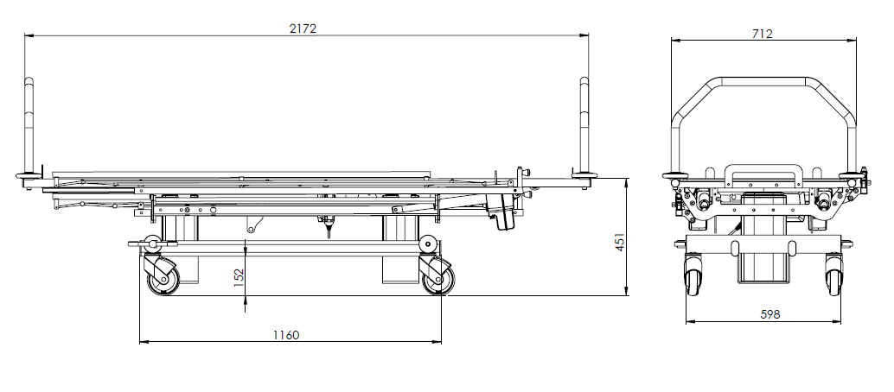

D2. Mål tegning - Sengehest

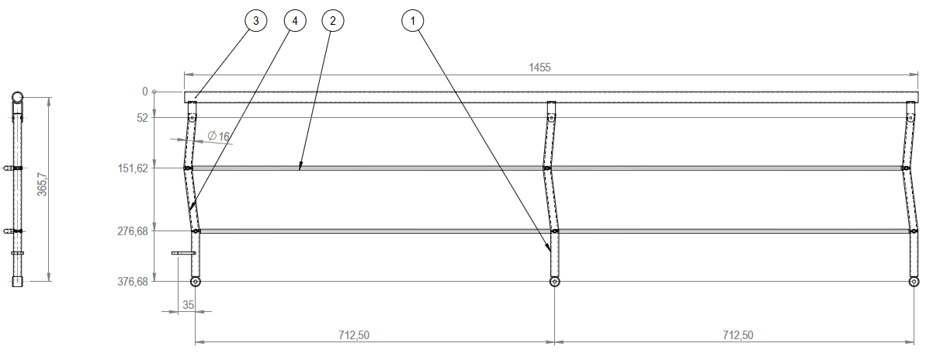
Sengehest dimensioner:
1455 x 376,7 cm

D3. Mål tegning - Madras
Madras dimensioner:
68 x 203 x 8 cm

Materiale:
BI-elastic
PU- coated

Lynlås:
3 sider
4 cm flap over lynlås på alle 3 sider

Bilag E Reservedels liste

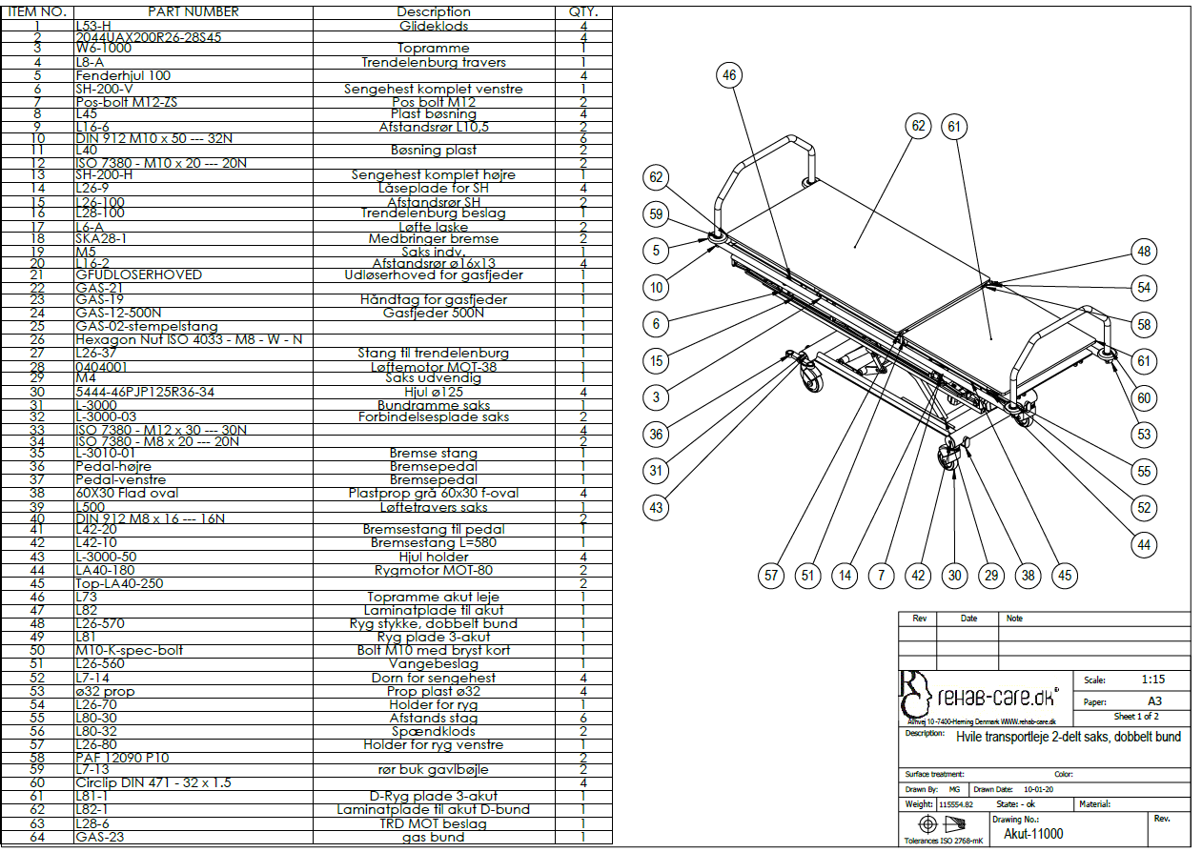

Bilag F Fejlfinding

Nr. | Fejl | Mulig årsag | Løsning
1 | Funktionssvigt | Er stikkontakten tændt? | Tænd stikkontakten
2 | Funktionssvigt | Er alle stik presset godt i bund?  (skal trykkes hårdt ind ) | Pres stik hårdt i bund
3 | Funktionssvigt | Er der synlige brud på ledninger? | Skift ledning
4 | Funktionssvigt | Batteri? | Isæt fuldt opladet batteri

Kontakt forhandleren, hvis Leje ikke fungerer korrekt.

Et defekt Leje må ikke benyttes.

Tillæg Batteri

Leje kan være udstyret med forskelligt batterisystem.
Følgende modeller anvendes: CB12 og CBJ.
Begge systemer er godkendt i henhold til standard 60601-1 om elektrisk medicinsk udstyr.

Opladning
For at sikre længst mulig levetid på batteriboks, skal denne oplades inden brug.

Opladning første gang.
Inden leje anvendes første gang, oplades batteri i 24 timer, for at sikre at dette oplades fuldt, og for at sikre bedst mulig levetid på batteriet.

Opladning efterfølgende.
Efterfølgende har batteri en lade tid på 4 timer.

BEMÆRK:
Ved lagring og opbevaring i mere end 6 måneder fra produktions dato, skal batteriet oplades efterfølgende hver 6 måned.

BEMÆRK:
Batterierne kan skades, hvis de aflades fuldstændigt mellem opladningerne.

Advarsel ! Leje må ikke anvendes under opladning
Advarsel ! Batterier må ikke oplades i vådrum, baderum eller lignende

CB12 | CBJ
 | Batteri BAJ1/BAJ2
IPX6 | IPX4
Farve: grå | Farve: grå + blå
Klasse 1 (elsikkerhed) | Klasse 1 (elsikkerhed)
Anvendes 2 min. kontinuerligt, efterfulgt af 18 min. uden anvendelse. | Anvendes 2 min. kontinuerligt, efterfulgt af 18 min. uden anvendelse.
Anvendelses temperatur: +5 - + 40 grader C | Anvendelses temperatur: +5 - + 40 grader C

